
SUPERINTENDENCIA DEL SISTEMA FINANCIERO

Versión pública Art. 30 LAIP. Por supresión de información confidencial. Art. 24, Lit. c. LAIP.

FECHA: 07/11/2022

SSF 2022
ORDEN DE COMPRA
No. 365

PROVEEDOR: SONIA ANTONIA DE VALLE/ DROGUERÍA VALLE FARMA
NIT: xxxxxxxxxxxxxxxx o
(2196)

UNIDAD SOLICITANTE: DEPTO. DE GESTIÓN HUMANA Y ORGANIZACIONAL
ADMINISTRADOR O.C.: LICDA. IRENE MENDOZA
REQUERIMIENTO No. 323
ANALISTA: GERARDO CASTRO

FAVOR SUMINISTRAR LO SIGUIENTE: BIEN X SERVICIO
CANTIDAD | CODIGO | DESCRIPCION COSTO | UNITARIO | COSTO TOTAL
1O | 410403 | PRODUCTOS FARMACEUTICOS Y MEDICINAS | 4.8000 | 48.00
 |  | CAJAS DE CLORFENIRAMINA DE 4 MG
100 | 410403 | PRODUCTOS FARMACEUTICOS Y MEDICINAS | 4.2000 | 420.00
 |  | FRASCOS DE HISTAKEM DE 120 ML
2 | 410403 | PRODUCTOS FARMACEUTICOS Y MEDICINAS | 7.6000 | 15.20
 |  | CAJAS DE DIMINHIDRINATO DE 50 MG
100 | 410403 | PRODUCTOS FARMACEUTICOS Y MEDICINAS | 1.8000 | 180.00
 |  | CAJAS DE TIALGIN IG DE 1GR
100 | 410403 | PRODUCTOS FARMACEUTICOS Y MEDICINAS | 15.0000 | 1,500.00
 |  | FRASCOS DE FOSALER DE 20 ML
1 | 410403 | PRODUCTOS FARMACEUTICOS Y MEDICINAS | 0.0000 | 0.00
 |  | LUGAR DE ENTREGA: OFICINAS DE LA SUPERINTENDENCIA DEL SISTEMA FINANCIERO UBICADAS SOBRE CALLE EL MIRADOR ENTRE 87 Y 89 AVENIDA NORTE, TORRE FUTURA,
 |  | NIVEL 16, COLONIA ESCALÓN, SAN SALVADOR.
1 | 410403 | PRODUCTOS FARMACEUTICOS Y MEDICINAS | 0.0000 | 0.00
 |  | TIEMPO DE ENTREGA: 5 DÍAS HÁBILES

SON: DOS MIL CIENTO SESENTA Y TRES US DÓLARES 20/100
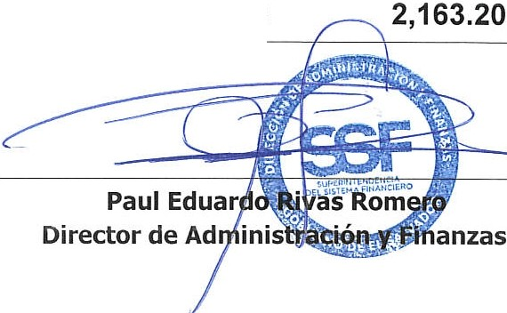
TOTAL:
ORIGINAL

